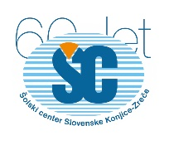

V A B I L O

Člani projekte skupine projekta Participacija mladih za trajnostni razvoj Občine Zreče, ki poteka v okviru Javnega razpisa
projektno delo z negospodarskim in neprofitnim sektorjem – Študentski inovativni projekti za družbeno korist 2016-2020,
vas vljudno vabimo na zaključek projekta s predstavitvijo

STRATEGIJE ZA MLADE V OBČINI ZREČE

ki bo v petek, 13. septembra 2019 ob 9.00 uri
v avli Srednje poklicne in strokovne šole Zreče, Dravinjska cesta 1, Zreče.

Veselimo se srečanja z vami.

V imenu projektne skupine:
Prof. ddr. Ana Vovk Korže doc. dr. Danijela Lahe mag. Boris Podvršnik mag. Jasmina Mihelak Zupančič
Filozofska fakulteta UM Filozofska fakulteta UM župan Občine Zreče ravnateljica-direktorica ŠC Slov. Konjice - Zreče

